田家庵区城市管理行政执法局
行政权力运行流程图其他权力类

其他权力流程图
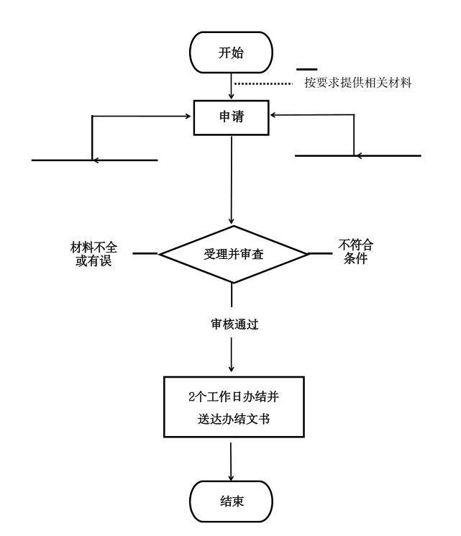

咨询电话：0554-3639300 监督电话：0554-3624522

